metin, yazı tipi, logo, grafik içeren bir resim

Açıklama otomatik olarak oluşturuldu

**ADANA ÖMÜR OTEL  
SÜRDÜRÜLEBİLİRLİK POLİTİKASI**

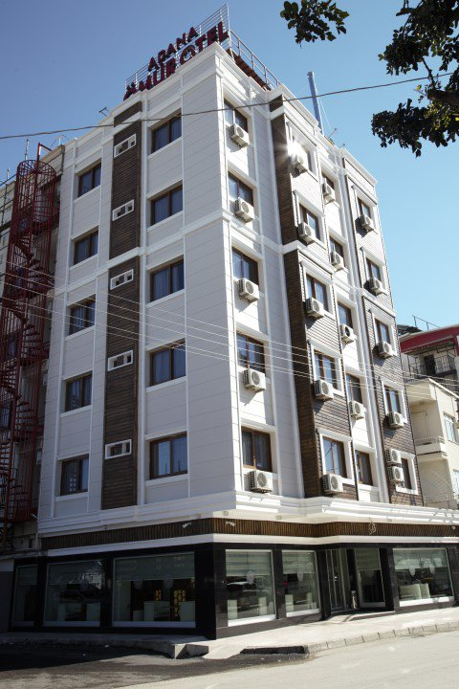



[**Adres**](https://www.google.com.tr/search?sxsrf=APwXEdf28ovD6MYqqlVW5Nq-2OTHzS82aQ:1680426916327&q=cocos+the+club+solto+adres&ludocid=597722688189715798&sa=X&ved=2ahUKEwjxpayL7or-AhU_i_0HHfHoCwkQ6BN6BAh6EAI)

**Döşeme Mahallesi, Kurtuluş Cd. No:28  Seyhan/Adana  
TEL: 0322 435 94 30 FAX : 0322 435 98 26**

<mailto:info@adanaomurhotel.com>- [www.adanaomurhotel.com](http://www.centrumhotel.com.tr/)

**Sürdürülebilir Turizmde Politika Amacımız**

**ÖMÜR OTEL,** Adana da Şehir Otelciliğinde Konaklama hizmetlerimizi alan tüm müşterilerine göstermiş olduğu Misafirperverliğini mükemmel bir hizmet ve konfor anlayışı ile sunmaktadır. Rahat etmelerini sağlayan Konforlu odalarımız ve 7/24 yardıma hazır güler yüzlü personellerimiz ile huzurlu, sakin ve sade bir konsepti benimseyerek, **Adana**’da en iyi şekilde evinizin konforunda yaşamanızı ve tatilinizi geçirmenize yardımcı olmayı hedefliyoruz. Otelimiz**,** Adana’nın Eski Kent bölgesine çok yakın bir alanda yer almaktadır.

**Adana** İlimiz; Adana İlinin tarihi ilk çağlara (M.Ö. 3000) yıllarına kadar uzanmaktadır. Adana´nın Seyhan Nehri kıyısına bir konak yeri olarak kurulduğu tahmin edilmektedir.

Adana´ya ait en eski yazılı kayıtlara ilk defa, Anadolu´nun en köklü medeniyetlerinden olan Hititlerin Kava Kitabelerinde rastlanmaktadır. Bu kabilelerdeki bir yazıtta Adana ve çevresinden URU ADANIA (Adana Beldesi) olarak bahsedilmektedir. Yöreye M.Ö. yaşayan kavimlere DANUNA ismi verildiği kayıtlarda mevcuttur.

Bir efsaneye göre gök tanrısı Uranüs´ün Adanus ve Sarus adında iki oğlu Adana civarına savaşarak gelmişler, Adanus adını kendi kurdukları şehre vermiştir. Seyhan Nehri de Sarus adını almıştır.

Hitit etkisinde kalan Fenikeliler, tarım ve bitki tanrılarının ismi olan Adonis’i bereketli topraklarından dolayı Adana´ya isim olarak vermiştir.

M.S. 7. yy.’dan itibaren İslam ordularının bölgeye gelişi ile birlikte Arap tarihçileri Adana isminin eski peygamberlerden Yasef´in torunu EZENE ´den geldiği fikrini ortaya atmışlardır.

Türkler Torosları aşıp güneye indiklerinde buraya Çukurova adını vermişlerdir. Çukurova´nın tarihteki adı Kilikya’dır. Kilikya adını kireç yataklarından almıştır.

Sümerlerden kalma "Gılgamış Destanından itibaren sayısız kaynaklarda sayısız olaylarla açıklanmaya çalışan yöre adı çok renkli bir gelişim takip etmiştir.

Adana için kullanılan isimlerin karışıklıklara sebep olması nedeniyle 1878 yılında Osmanlılar Döneminde yayınlanan bir fermanla yöre adının ADANA olarak yazılmasına karar verilmiştir.

Adana tarihinde ilk çağlara ait bilgiler azdır. Arkeolojik kazılarda elde edilen bilgilere göre yörede en az on değişik medeniyet ve yine en az on sekiz devlet, beylik, krallık gibi çeşitli siyasi kuruluşların hüküm sürdüğü belgelenmiştir. Bunun sebebi bölgenin konumu ve tabi zenginliklere sahip olmasıdır.

Tarihin güzelliği ve büyüsü ile çevrili olan otelimiz, Taş Köprü, Saat kulesi, Büyük Sabancı Camisi, etnografya müzesi, Bebekli kilise, Ulu Cami, Tarihi mekanlara 3-4 km lik bir mesafelerde bulunmaktadırlar. Anavarza Kalesi, Varda Köprüsü, Toros Yaylaları, Tarsus ve Mersin şehirlerine ise 70 km. mesafelerde bulunmaktadırlar. Otelimizi eşsiz kılan ise Kültürel mekanlara çok yakın mesafede olmasıdır. Eşsiz konumumuzun bir başka harika yönü de Adana Baraj gölüne olan yakınlığıdır.

Muhteşem şehrimiz Adana’da unutulmaz bir konaklama geçireceğinizden emin olmanızı sağlamak için tüm işletme çalışanları olarak büyük bir özveri ile hizmet vermekteyiz.

Ayrıca ; Yurt içi ve yurt dışından seyahat tatil amacı ile otelimizi tercih eden yerli ve yabancı tüm misafirlerimizi konularında deneyimli **GSTC** Kriterleri doğrultusunda kurmuş olduğumuz **SÜRDÜRÜLEBİLİRLİK POLİTİKALARI** ekibimizle birlikte konakladıkları süre boyunca **(Çevresel-Sosyal-Kültürel-Ekonomik-Kalite)** 1.Aşama Kriterlerinin Sürdürülebilir Turizm Politikamız çerçevesinde en iyi şekilde ağırlamak ,tüm politikalarımızı konuklarımız ile paylaşarak eşsiz bir konaklama deneyimini kalıcı olarak sürekli iyileştirerek yaşatılması olacaktır.

Turizmin milli gelire, ödemeler dengesine, istihdama, ithalata ve ihracata çeşitli etkileri bulunmaktadır. Ülkemizde devamlı gelişmekte olan ülkemiz Turizm’ine maksimum fayda sağlamayı hedeflemekteyiz. Ülkemiz Turizminin gelişmesine katkı sağlamakla birlikte; gelecek nesillere yaşanabilir bir Temiz Dünya bırakmak için, sürdürülebilirlik ekibi olarak kaynaklarımızın en verimli şekilde kullanmayı, yeniden kazandırma ve dönüştürme konularında üst düzey çalışmalar ve projeleri hedeflemekteyiz.

İşletmemiz ise bu hedef ve planlar doğrultusunda sürekli olarak yeniliğe açık ve gelişim odaklı çalışma ve hizmet anlayışımızla birlikte, kadromuzda yer alan tüm personellerimize kişisel gelişim, mesleki, sürdürülebilir turizm ve yenilikçi eğitimler planlayarak sektörümüzde yeni bilgi ve donanımlar ile ilerlemelerini sağlamayı hedeflemekteyiz.

**Vizyon ve Misyonumuz**

**VİZYONUMUZ**

**➤** Konaklama Sektörüne Katkısı ile Sürdürülebilir Yeşil Turizm politikalarında oluşturmuş olduğu hedefler ve uygulamalar sayesinde Gelecek nesiller için, yaşanacak bir Çevre ve Dünya Bırakmaktır.

**MİSYONUMUZ**

**➤** Turizm Sektörünün tüm beklentileri doğrultusunda sektörün büyümesine ve iyileştirilmesine katkı sağlayan sürekli yenilenen çabalarımızın; Sürdürülebilir Kaliteli Yeşil Turizm hizmet anlayışımızı ve Ülkemiz konuk severliğimizi devamlı ön plana çıkartarak Yeni nesillere yaşanacak Temiz bir Dünya bırakılmasını kendisine **MİSYON** Edinmiştir.



**ÇEVRE POLİTİKAMIZ**

***İklim Değişikliği Riski***

**ÖMÜR OTEL;** bulunduğu konum itibari ile **ADANA** Büyükşehir Merkez sınırları içerisinde ve **Seyhan** Belediyesi dahilinde olmasından dolayı Bölgemiz iklim koşullarına bağlı olarak Akdeniz iklim koşullarına bağlı olarak 4 mevsimi yaşamakta ve Mevsimlerin beklentilerinde geçirmektedir. Mevsimsel anlamda olumsuz bir durum ve risk bulunmamaktadır.

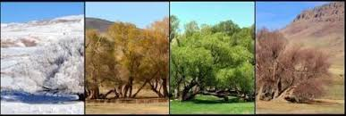

***Atık Su***

Atık Sularımız Belediye Kanalizasyonuna akıtılmaktadır. Açık alanlara akıtılan bir ATIK SU bulunmamaktadır.

***Katı Atık***

Hotel içerisinde çıkan birçok atığı (kâğıt, plastik, cam, metal vb.) türlerine göre ayrıştırarak oluşan katı atıkların geri kazanımı ve bertarafı için Adana Belediyesi’nin sözleşmesinin olduğu Geri Dönüşüm Şirketi ile iş birliği içerisinde çalışılmaktadır.

Otelimizde hizmet alan konaklayan tüm misafirlerimize atıklarını ayrıştırmaları için gerekli imkanlar otel odalarında ve genel alanlarda sunulmaktadır.

**Tesiste oluşması muhtemel tehlikesiz atıklar;**

➤Kâğıt ve karton ambalaj

➤Plastik ambalaj

➤Ahşap ambalaj

➤Karışık ambalaj

➤Cam ambalaj



**Tesisimizde oluşan Tehlikeli ve Tehlikesiz Atıklar şu şekildedir:**

➤Tehlikeli Madde İçeren Atık Baskı Tonerleri,

➤Jeneratör bakımından çıkan motor yağları,

➤Tehlikeli maddelerin kalıntılarını içeren ya da tehlikeli maddelerle kontamine olmuş ambalajlar,

➤Tehlikeli maddelerle kirlenmiş emiciler, filtre malzemeleri (başka şekilde tanımlanmamış ise yağ filtreleri), temizleme bezleri, koruyucu giysiler

➤Enfeksiyonu önlemek amacı ile toplanmaları ve bertarafı özel işleme tabi olan atıklar için Revir sorumlusu tarafından muhafaza edilerek Belediye Görevlilerinize teslimi yapılmaktadır.

➤Flüoresan tüpler ve diğer cıva içeren atıklar Akümülatörler ve bu pilleri içeren sınıflandırılmamış karışık pil ve akümülatörler,

➤Sıvı ve katı yağlardan Oluşan Tehlikeli Atıklar; Çevre Bakanlığı tarafından lisans almış yetkilendirilmiş kuruluşlara teslim edilerek geri kazanımı sağlanmaktadır.

***Zararlı Maddeler (Biyoçeşitliliğin Korunması ve Muhafazası)***

Bakanlık Onaylı ve İşletmemiz ile Anlaşmalı olan ilaçlama firması ile Tüm ilaçlamaların Bitki ve Tüm canlı varlıkların zarar görmesini engelleyen yasal kullanımda izinli olan kimyasallarla ilgili ilaçlamalar yapılmaktadır. Bu konudaki tüm kullanılan ilaçların MSDS leri alınarak gerekli kontrolleri sağlanmaktadır.



***İstilacı Türlerden Kaçınma***

Otelimizde istilacı türler ile mücadele kapsamında ilaçlamafirması ile çalışılmaktadır. İlgili firma taleplerimizi ve periyodik gerçekleştirilmesi gereken ilaçlamaları tamamlamaktadır. Zararlı kemirgenlerin takibi ve kontrolü amacıyla kemirgen kontrol kitleri otelimizin olası tehlike alanlarında konumlandırılmıştır. Ara kontrolleri yapılarak kayıt altına alınmaktadır.

***Hayvan Refahı***

Otelimizin konsepti gereği, evcil hayvan bulundurulması uygun DEĞİLDİR. Fakat Hayvan Dostu bir otel olarak, Otelimizden çıkan yemek artıkları günlük olarak toplayarak belediyenin belirlemiş olduğu hayvan barınaklarına sevk edilmektedir.

 

***Kirlilik İzleme, En Aza İndirme ve Çevre Temizliği***

Konum itibariyle otelimiz şehir merkezinde bulunmaktadır. Hotel alanının ve çevresinin temizliği ve kirlilik oluşturabilecek atıkların uzaklaştırılması için çalışmalar periyodik olarak gerçekleştirilmektedir. Otelimizin ortak kullanım alanlarında yer alan çöp konteynırları sayesinde çevre kirliliğinin önüne geçilmektedir. Otelimiz temizlik ekibi tarafından düzenli mıntıka temizliği sayesinde doğal yollarla oluşan kirlenme engellenmiş oluyor. Otelimizin kapalı alanında ve haricinde, kirliliği en aza indirgemek amacıyla otel personeline çevre kirliliği konusu üzerine eğitimler verilmektedir.

Çevre düzeninde yer alan çeşitli bitkiler sayesinde otelimizde, sürdürülebilir ve çevreci yaklaşımla ortamlar oluşturmak prensibimiz olarak kabul edilerek, ekibimiz tarafından periyodik bitki bakımları yapılarak canlı bitki ortamlarının yaşatılabilmesi için her açıdan mücadelemiz otel içinde ve otel dışındaki sosyal ortamlarda da devam etmesidir.

Bununla birlikte tesisimizde konaklayan veya tesisimizi ziyaret eden tüm misafirlerimizin ulaşabileceği noktalarda kaynakları verimli kullanmasını afişler ve görseller ile hatırlatıyor ve bu doğrultudaki çalışmalarımızı yansıtıyoruz. Misafirlerimizden gelecek fikir ve yorumlar içinde memnuniyet anketi uygulamamızda politikamız hakkında sorular yöneltiyor ve tavsiyelerini hassasiyetle değerlendiriyoruz.

***Verimli Bina ve Altyapı***

**ÖMÜR OTEL** iç ve dış mimari açısından bakıldığında bölgenin kendine has yapı tarzında yapılarak, bölge mimarisiyle uyum ve ahenk içerisinde olmasını sağlamaktadır. Hotel bina yerleşiminin tarihi yapıların sokak tarzı mimarisiyle denk düzende yerleştirilmiş ve bu sayede sokaklarının, şehrin tarzını benimseyen yapımızla doğal yerleşimi hotelimize uyarlamış oluyoruz.  
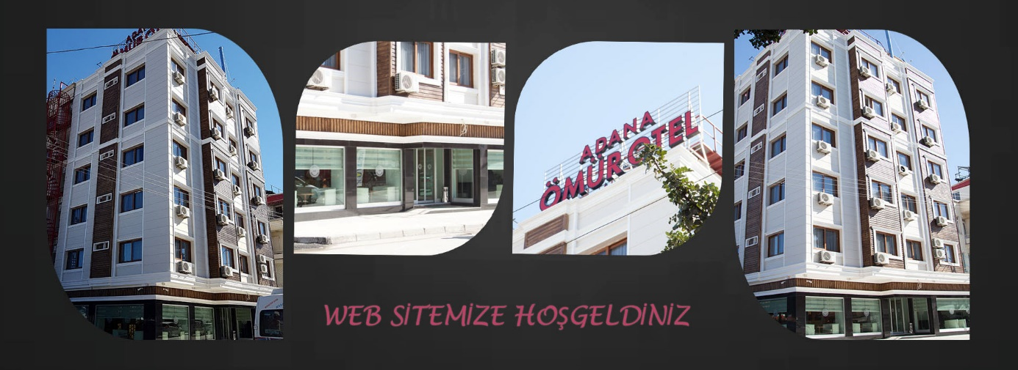

***DOĞAYA SAYGILI VE GELECEK NESİLLERE YAŞANABİLİR BİR DÜNYA BIRAKMAK İÇİN HEP BİRLİKTE EL ELE SİZ MİSAFİRLERİMİZ İLE VERDİĞİMİZ MÜCADELEYE DESTEK OLDUĞUNUZ İÇİN NESİLLERİMİZ BİZLERİ UNUTMAYACAK…***

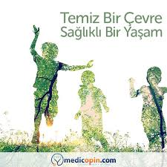

***Enerji Tasarrufu***

Hotelimiz bünyesine kullanılan tüm aydınlatmalar led aydınlatmadır. Kullanılan **led aydınlatmalar** enerji tasarrufu açısından %**80** oranında enerji kaybının önüne geçilmiş olmaktadır.



Enerji politikamız ise; aşağıda belirtilen hedefler doğrultusunda çalışmalarımız sürekli olarak iyileştirilerek devam edecektir.

* Enerji ve yakıt kullanımın yoğun olduğu alanları belirlemek,
* Yüksek enerji tüketen cihazlara sayaç takmak,
* Enerji verilerini toplayacak personeli belirlemek,
* Yapılacak küçük değişikliklerle enerji tasarrufu sağlamak,
* Tüm cihazların bakımını yapmak ve etkili çalıştıklarından emin olmak,
* Az enerji tüketen alternatif ürünleri tercih etmek,
* Otel etrafında bisiklet ve çevreyle barışık araçlar kullanmak,
* Otelin çevre performansını sürekli izlemek ve sonuçlara göre gerçekçi hedefler belirlemektir.

***Su Tasarrufu ve Yönetimi***

Hotelimizde su tasarrufu amacıyla batarya ve duş başlığı sistemlerinde perlatör kullanılmaktadır. Kullanılan perlatör, çıkan suyun hava ile temas etmesini sağlayarak akış yoğunluğunu artırır. Ayrıca çıkan suyun daha az ama daha yoğun olması ile ıslanma etkisinin artmasını sağlar.

Perlatörün amaçladığı işlev suya hava karıştırır, bu sayede su tasarrufu önemli ölçüde sağlanmış olur. Bu amaç doğrultusunda perlatör kullanım sayımızı arttırmak öncelikli hedeflerimiz arasında yer almaktadır.

Otelimiz bünyesinde şebeke suyu Belediye kuruluşundan sağlanmaktadır. Şebeke suyunu periyodik zamanlarda tahlilleri yaptırılarak misafirlerimizin sağlıklı su kullanmaları konusunda devamlı takipçisi olunmaktadır. Tüm genel alan WC lerde sensörlü cihazlar kullanılarak su tüketiminin azaltılması hedeflenmektedir. Ayrıca Oda ve diğer alanlarda bulunan klozetler iki hazneli olarak tasarlanmıştır. Otelin asansör, resepsiyon gibi misafirlerin de görebileceği alanlara suyun verimli kullanılması, sürdürülebilirlik ve gelecek nesillere taşınması konularında afiş ve görsel bilgilendirmeler yayınlanmaktadır.



Kaynakların tüketimini en aza indirgemek için personellerimize alanında uzman departman müdürleri ve iş güvenliği uzmanı tarafından belirli periyodlarda eğitimler düzenlemekteyiz. Aynı şekilde kimyasal kullanımları içinde yerinde ve uygulamalı eğitimler verilmektedir. Doğal kaynakların doğru kullanılması için otel içerisinde yapılacak yenileme, onarım veya bakım çalışmalarında yenilikleri sıklıkla takip ediyoruz.

***Daha Temiz Ulaşım***

İşletmemizde benzinli ve mazotlu şirket araçları bulunmaktadır. Bu taşıtların egzoz sisteminden havaya salınan en önemli kirletici maddeler karbon monoksit, hidrokarbonlar, kükürt dioksit (dizel motorlarda), azot oksitler ve kurşundur. Önümüzdeki 2024 yılı için belirlemiş olduğumuz hedef, en az 1 adet şirket aracını %100 elektrikli araç ile değiştirmektir.



**SOSYAL VE KÜLTÜREL**

**ÖMÜR OTEL** Olarak önceliklerimizden biri de çalışanlarımız için hakkaniyetli, huzurlu bir ortam sağlamak için azami gayret göstermektir. İşçi sağlığı ve güvenliği için ulusal ve uluslararası tüm mevzuatları yerine getiriyor ve kurumsal bir İSG firması ile koordineli olarak hareket ediyoruz.

Çalışma ortamında meydana gelebilecek her türlü kaza ve kaza öncesi alınabilecek önlemleri, personellerimizin yasal hakları gibi birçok konuda İş Güvenliği Uzmanı, işyeri hekimi ve İnsan Kaynakları departmanı tarafından düzenli eğitimler organize edilerek çalışanlarımızı bilgilendiriyoruz, kurum çalışanlarına her zaman daha güvenli ve sağlıklı bir ortam hazırlamayı hedefliyoruz. Çalışma saatlerini yasal mevzuatlara uygun olarak düzenliyor, fazla çalışma olması durumundaki haklarını eksiksiz olarak karşılıyoruz. Personellerimizi olduğu gibi sektöre hazırlanan stajyerlerimizin de çalışma saatleri yasal mevzuata göre düzenlenmektedir ve tüm hakları tesisimiz tarafından karşılanmaktadır. Çalışanlarımıza belirli dönemlerde isim zorunluluğu olmayan anketler düzenleyip tesisin sürdürülebilirlik açısından ve iyileştirilmesi gereken hususlar hakkında görüşlerini hassasiyetle değerlendiriyoruz, yaşadıkları sorunlar hakkında bilgi sahibi olup kısa sürede düzenleme ve iyileştirmeleri yapıyoruz.

**ÖMÜR OTEL**  Tüm çalışanlarımıza ve Engelli çalışanlarımıza fırsat eşitliği sunuyoruz; dil, din, ırk, medeni durum ve cinsiyet ayrımcılığı yapılmaması konusunda hassasiyetle yaklaşıyoruz. Cinsel veya herhangi bir sömürü, taciz biçimine karşı gerek kurum içi gerekse ülke içi durumlara karşı her zaman tavrımız karşı muhalefettir, tesis yönetimi olarak bu tür durumlarda üzerimize düşeni yapmayı taahhüt ederiz.

***Eğitim***

Çalışanlarımızın kişisel gelişim ve motivasyonlarının sağlanması, kurum kültürü ve sürdürülebilir turizm konularının benimsetilmesi, doğaya ve çevreye duyarlı bir birey olması adına sıklıkla eğitimler düzenliyoruz. Bunun yanı sıra turizm sektörüne yeni adım atan stajyerlerimiz, İŞ-KUR programı ile otelimizde görev alan çalışanlarımıza da aynı şartlarda eğitimler sağlıyoruz. Kurum içi eğitimlerimizle birlikte Eğitim kurumlarından da destek alıyoruz. Anadolu Otelcilik ve Turizm Lisesi, gibi birçok eğitim portallarından da aktif olarak destek alınmaktadır. Çalışanlarımızı öncelikle Yerelde ikamet edeneler tercih edilmektedir.

***Kültürel Alanlara ve Yerli Topluluklara Turistik Ziyaretler***

Otel bünyesinde kapasitesi yüksek tur aracı satın almak ya da kiralamak, ilerleyen süreçteki hedeflerimiz arasında olup **ADANA** bölgesinde bulunan doğal ve tarihi miraslar hakkında bilgi sahibi olmak isteyen otel misafirlerimizle birlikte ziyaret edilerek bölgenin tanıtımının belirli periyotlarda gerçekleştirilmesi hedeflerimiz arasındadır.

***Kültürel Mirasın Korunması ve Tanıtıma katkımız***

**ADANA TAŞ KÖPRÜ**

**Adana Taş Köprü**  Seyhan Nehri üzerinde yer alan köprü Seyhan ve Yüreğir ilçelerini birbirine bağlar. Roma İmparatorluk Dönemi’nde Hadrianus tarafından IV. (385) yılında yapılan Taşköprü Adana’nın en önemli simgelerinden biridir. Adana Arkeoloji Müzesi’nde bulunan kitabesine göre 1700 yıllık olan köprü Roma İmparatorluk Dönemi’nde “Auxentios” adlı bir mimar tarafından yaptırılmıştır. Dünyanın hala kullanılan en eski köprüsü unvanına sahiptir. 2006 yıllında geçirdiği onarımdan sonra köprü araç trafiğine kapatılmıştır. Köprü 319 m. uzunluğunda 11.4 m. genişliğindedir. 21 yuvarlak kemerden bugün 14 tanesi görülebilmektedir.

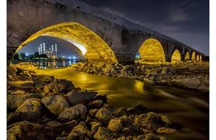

**Dünyanın en eski ve halen kullanılan köprülerden biri olarak bilinmektedir.**

**BÜYÜK SAAT**

Kule kesme taştan yapılmıştır. Uzunluğu 32 metre olan kule kare prizma şeklindedir ve kulenin duvarları tuğla ile inşa edilmiştir. Büyük Saat’in inşaatına Adana Valisi ünlü şair Ziya Paşa tarafından 1881 başlanmış ancak kendisinin ömrü vefa etmeyince kulenin hizmete açılması 1882 yılında Vali Abidin Paşa döneminde gerçekleşmiştir. 1880’li yıllarda yurdun dört bir yanına saat kuleleri yapma furyasında inşa edilen kulelerden en yükseği Büyük Saat Kulesi’dir. Kuleye ilk başlarda saathane denilirken; Adana’nın en işlek meydanına bir kumbara biçiminde yapılan saate Küçüksaat, bu kuleye ise Büyük Saat denilmeye başlanmıştır.

Büyük Saat’in hizmete girmesi ile Adana’da önemli bir ihtiyaç giderilmiştir. Her saat başı çalan ve şehrin her yerinden duyulan güçlü çan sesi Adana halkının hayatını oldukça kolaylaştırmıştır. Halk, işe gidiş geliş zamanlarını ve namaz vakitlerini saat kulesinden duyulan sese göre çok rahat bir şekilde ayarlamaya başlamıştır.

İnşaat esnasında yerleştirilen ilk saatin yerine Almanya’dan 1925’te getirilen yeni saat mekanizması takılmıştır. İlerleyen yıllarda, kuleye anten ve alarm düdüğü eklenmiştir.

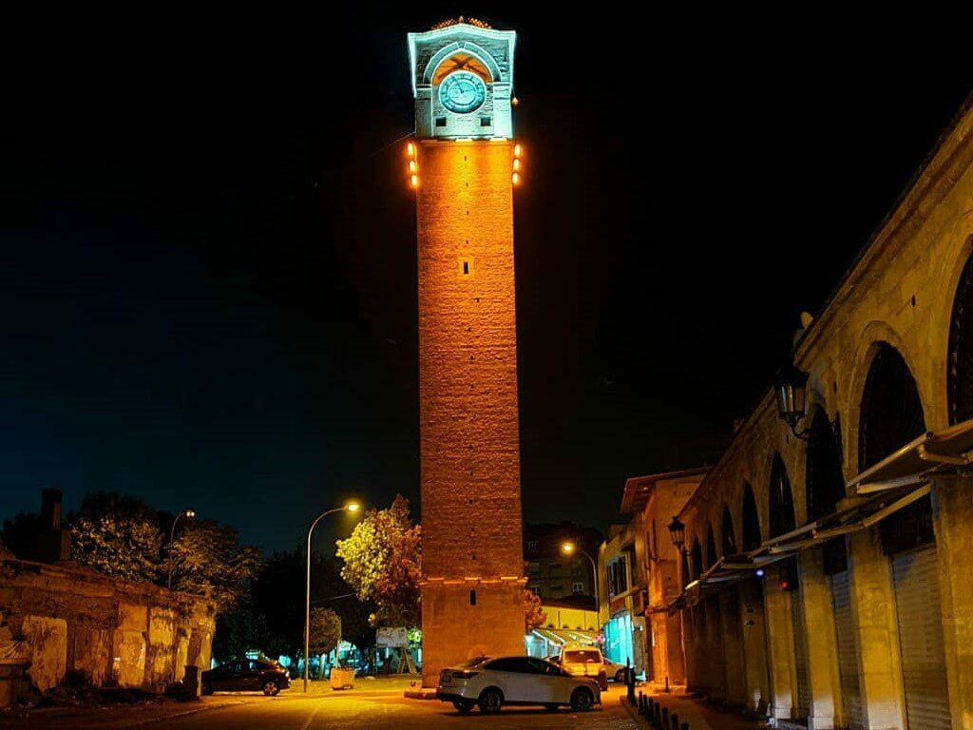

**YILAN KALE KOZAN**

Toros Dağları’nı aşarak Antakya’ya giden tarihi İpek Yolu üzerinde yer alan **Yılan Kalesi**, Orta Çağ’da Çukurova'nın Haçlı işgali döneminde **Bizanslılar** tarafından yapılmıştır. Anavarza, Tumlu ve Kozan Kaleleri gibi ovadaki diğer kaleleri de görüş alanının içine alan kalenin sekiz yuvarlak burcu vardır. Kalenin güneyinde yer alan nizamiye kapısından itibaren taş basamaklı merdivenlerle teraslara çıkılmaktadır. Kilise ve sarnıcı bulunan kalenin garnizonu en üst bölümde yer almıştır. Sarp kayalar üzerine yapılmış olan kalenin önemli bir sanat değeri vardır.

dış mekan, gökyüzü, bina, harabeler içeren bir resim

Açıklama otomatik olarak oluşturuldudış mekan, gökyüzü, bulut, bina içeren bir resim

Açıklama otomatik olarak oluşturuldu

**Yılan Kale Efsanesi**

Toros Dağları’nı aşarak Antakya’ya giden tarihi İpek Yolu üzerinde yer alan **Yılan Kalesi**, Orta Çağ’da Çukurova'nın Haçlı işgali döneminde **Bizanslılar** tarafından yapılmıştır. Anavarza, Tumlu ve Kozan Kaleleri gibi ovadaki diğer kaleleri de görüş alanının içine alan kalenin sekiz yuvarlak burcu vardır. Kalenin güneyinde yer alan nizamiye kapısından itibaren taş basamaklı merdivenlerle teraslara çıkılmaktadır. Kilise ve sarnıcı bulunan kalenin garnizonu en üst bölümde yer almıştır. Sarp kayalar üzerine yapılmış olan kalenin önemli bir sanat değeri vardır.

Rivayetlere göre mitolojik bir hayvan olan Şahmeran, bu kalede yaşamıştır. Nitekim Seyahatname’ de de kale içinde çok sayıda, hatta sürüler halinde yılanların olduğundan, yılan ısırmasından helak olan kişilerden ve boynuzlu, ensesi tüylü bir yılanın varlığından söz edilir. Bir başka rivayete göre ise kalenin içi sütle beslenen yılanlarla doludur. Sütle beslenen bu yılanlar, günün birinde sütsüz kalacak ve kaleden çıkıp Misis’e inerek orada yaşayan insanları sokarak öldürecekmiş. Eski adı **Govara** (Kovara) olan kaleye, yörede Şahmeran efsanesinin geçtiği yer olarak kabul edilmesinden dolayı, ünlü Türk gezgini **Evliya Çelebi** 17'nci yüzyılda **Şahmeran Kalesi** adını vermiştir. Daha sonra Yılan Kale adını alan bu yapı, son derece zeki biçimde tasarlanan ve yerleştirilen sağlam surları, burçları, kale meydanına üç kapıdan sonra ulaşılabilmesi ve kapıları birbirine bağlayan portatif merdivenleri ile fethedilmesi zor bir kale olmuştur.Yapı üzerinde Bizans, Haçlı ve Ermeni onarımlarına ait duvar kalıntıları göze çarpmaktadır. Ermeni onarımları pervaz, pencere ve kapı üstü tonozlarında kendini gösterir. Bu onarımları belgeleyen bir Ermeni yazıtı da yapı üzerinde mevcuttur.

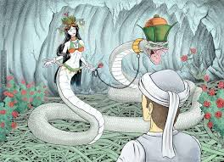 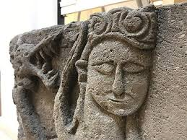

**ADANA ATATÜRK EVİ**

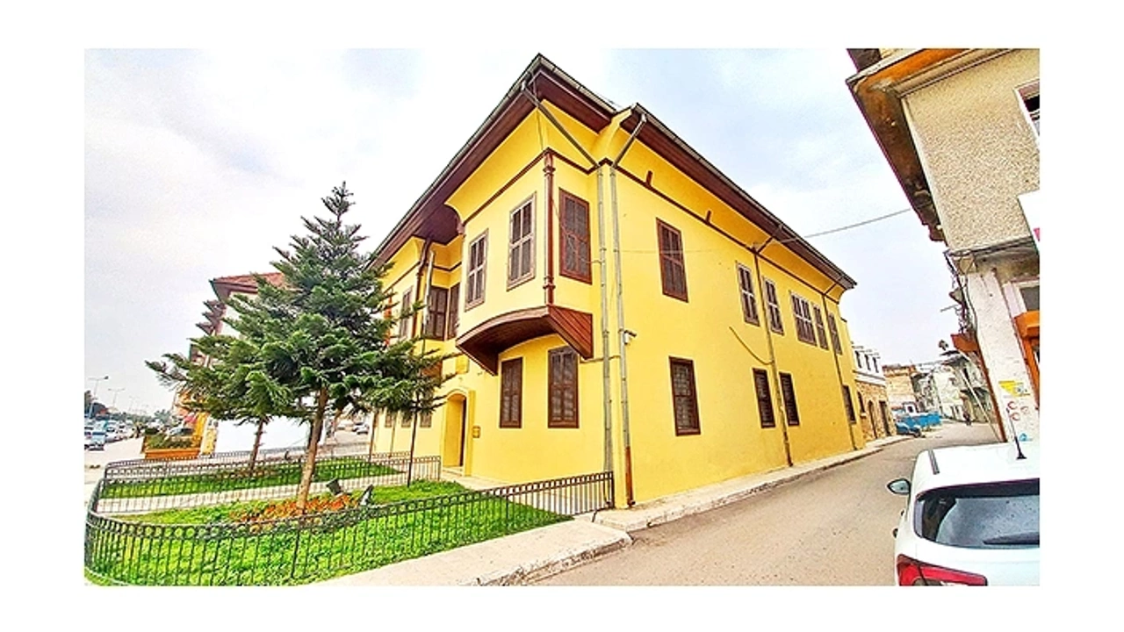iç mekan, sahne, mobilya, iç mekan tasarımı içeren bir resim

Açıklama otomatik olarak oluşturuldu

19. yüzyılda yapılmış klasik Adana evlerine benzemektedir. İki katlı, çıkmalı, kırma çatılı, duvarları taştan kâgir bir yapıdır. [Kültür Bakanlığı](https://tr.wikipedia.org/wiki/T%C3%BCrkiye_Cumhuriyeti_K%C3%BClt%C3%BCr_ve_Turizm_Bakanl%C4%B1%C4%9F%C4%B1) tarafından Korunması Gerekli Taşınmaz Kültür Varlığı olarak tescil edilmiş koruma altına alınmıştır.

Müzenin alt katında 2 oda bulunmaktadır. Bu odalar Çalışma Odası ve kütüphanedir. Çalışma odasında [Türk Kurtuluş Savaşı](https://tr.wikipedia.org/wiki/T%C3%BCrk_Kurtulu%C5%9F_Sava%C5%9F%C4%B1) döneminde ve sonrasında çıkan yerel gazeteler yer almaktadır. Bunlar [Yeni Adana](https://tr.wikipedia.org/wiki/Yeni_Adana), Türk Sözü, Çukurova, Dirlik gazeteleridir. Kütüphanede ise bağış yoluyla toplanmış [Osmanlıca](https://tr.wikipedia.org/wiki/Osmanl%C4%B1ca) ve [Türkçe](https://tr.wikipedia.org/wiki/T%C3%BCrk%C3%A7e) dilinde 2000 kadar kitap mevcuttur.

**MİSİS MOZAİK MÜZESİ**

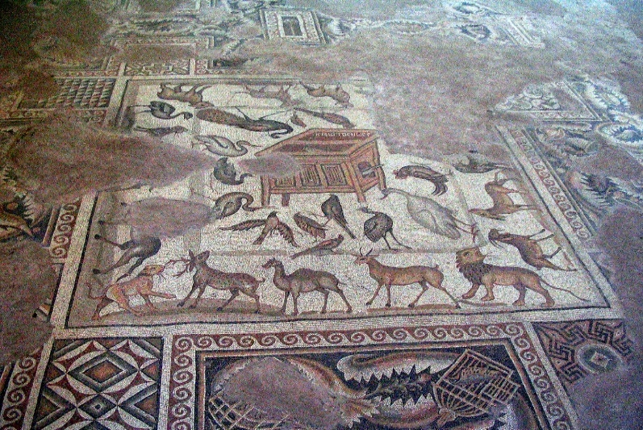 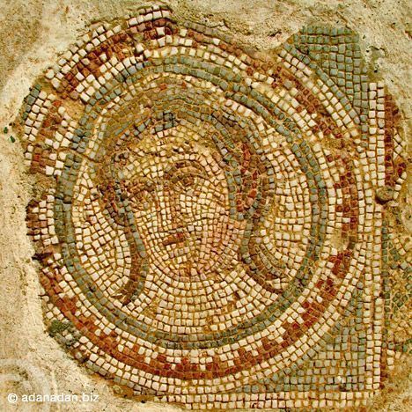

**Misis Mozaik Müzesi;** [Adana](https://tr.wikipedia.org/wiki/Adana)’nın [Yüreğir](https://tr.wikipedia.org/wiki/Y%C3%BCre%C4%9Fir) ilçesinde bulunan bir [mozaik müzesidir](https://tr.wikipedia.org/wiki/Mozaik_m%C3%BCzesi). 1959 yılında, [Misis Antik Kenti](https://tr.wikipedia.org/w/index.php?title=Misis_Antik_Kenti&action=edit&redlink=1)’nde yapılan kazılarda gün yüzüne çıkartılan mozaikleri sergilemek amacıyla kurulmuştur. Bizans devrine ait mozaiklerde Nuh’un tufan esnasında gemisine aldığı hayvanlar betimlenmiştir. Mozaiğin tam ortasında bir masa veya sehpa şeklinde yapılmış bir kümes ve etrafında [Nuh Peygamber](https://tr.wikipedia.org/wiki/Nuh_Peygamber)’in tufanda gemisine aldığı 23 adet kuş ve kümes hayvanları, bu grubun etrafında ise vahşi ve evcil hayvanlar yer almaktadır. Müzenin duvarları ışığı geçirecek şekilde cam tuğlalardan oluşmuştur

***ADANANIN DİĞER TARİHİ ESERLERİ VE TURİSTİK YERLERİ***

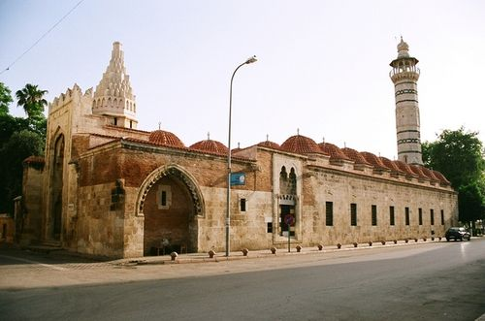 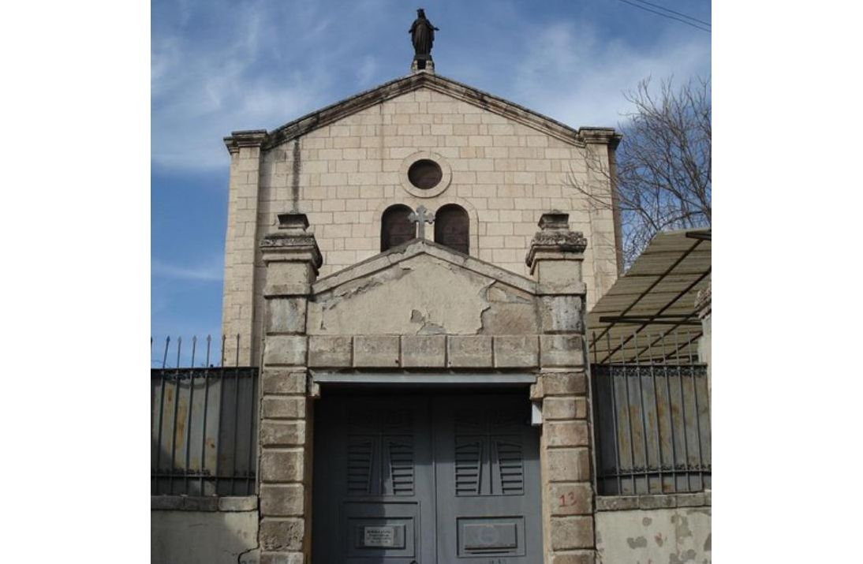

**✶ADANA ULU CAMİİ ✶BEBEKLİ KİLİSESİ**

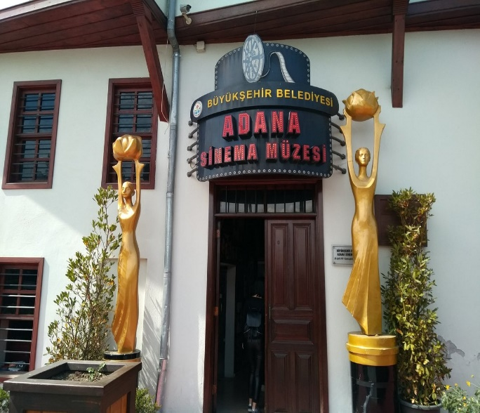 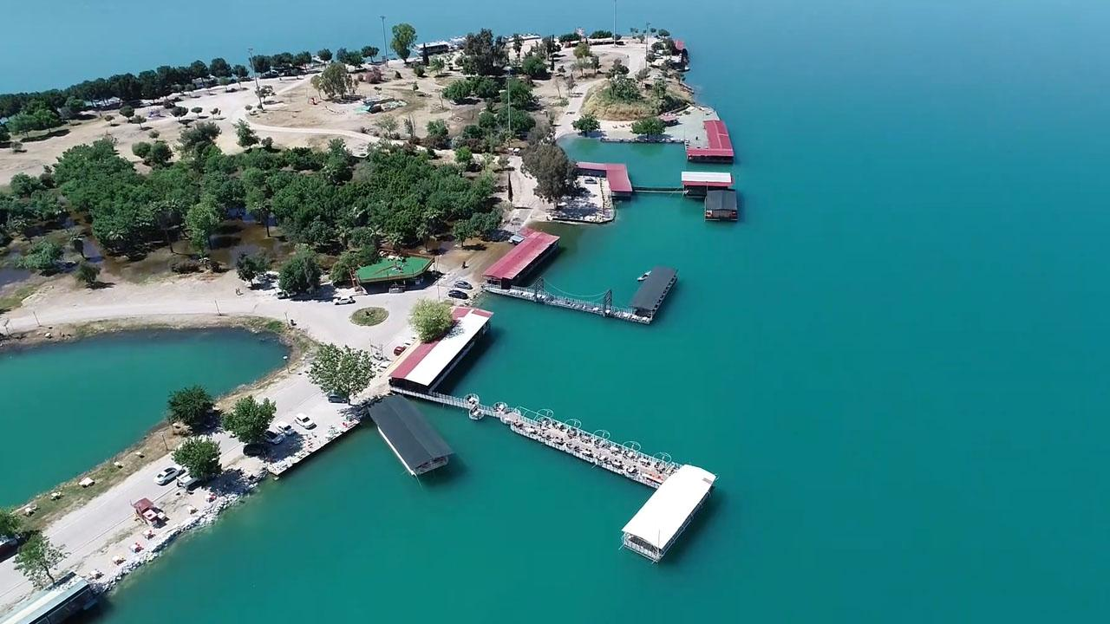

**✶ADANA SİNEMA MÜZESİ ✶SEYHAN BARAJ GÖLÜ**

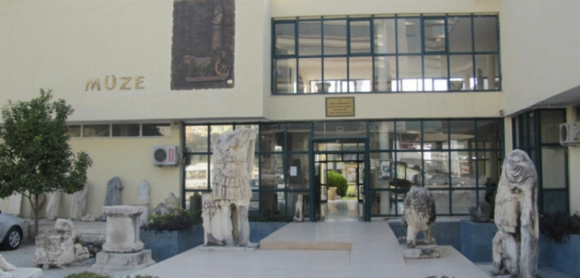 manzara, su, dış mekan, dağ içeren bir resim

Açıklama otomatik olarak oluşturuldu

**✶ADANA ARKEOLOJİ MÜZESİ ✶KAPIKAYA KANYONU**

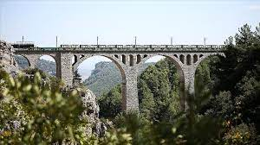 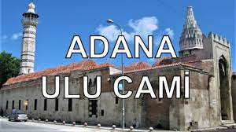

**✶ADANA VARDA KÖPRÜSÜ**

*OTELİMİZ ADANA DA BULUNAN TARİHİ YERLERİN TANITIMLARINDA ÖNCÜ BİR ROL OYNAMAKTADIR.*

*AYRICA OTELİMİZ DUVARLARINDA TANITIMLARA YER VERİLMEKTEDİR.*

**EKONOMİK VE KALİTE**

***Çevresel Satın Alma***

ADANA Çevresinde ve Seyhan İlçesi bölgesinde hizmet veren firmalar üzerinden yerel satın alma işlemi gerçekleştirilmektedir. Firmalar ile alakalı yazılı sözleşmeler bulunmamaktadır. Bahsi geçen tedarikçi firmalar; Market olmak üzere çeşitli zamanlarda anlık ihtiyaçları karşılamak adına çevresel satın almalar yapılmaktadır.

***Yerel ve Bölgesel Satın Alma***

Otel ihtiyaçlarımızın alımları konusunda Yerel üreticileri desteklemek üzere alınmalarımızı bölgemiz dahilinde yapılmaktadır. Yerel tedarikçilerimizden alınacak olan gıda ürünlerinin İTU İyi tarım uygulamaları ve Ekolojik ve organik ürün gruplarından oluşmasını sağlamaktayız. Sabah kahvaltılarında sunulan Yumurtalar yöremiz esnaf ve çiftçilerinden tedarik edilmektedir. Tüm meyve ve Sebzelerimizin %80 ı ise İyi Tarım Uygulamaları yapılmış ve Ekolojik ürünlerden oluşmaktadır. %20 Civarında yerel olmayan ürünler bulunmaktadır. Adana Şalgamı, Adana Karpuzu, vs yöresel ürünleri kullanılmaktadır.

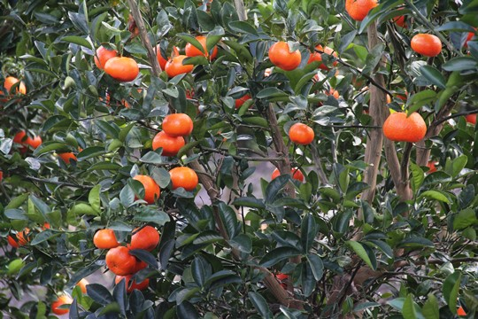   
 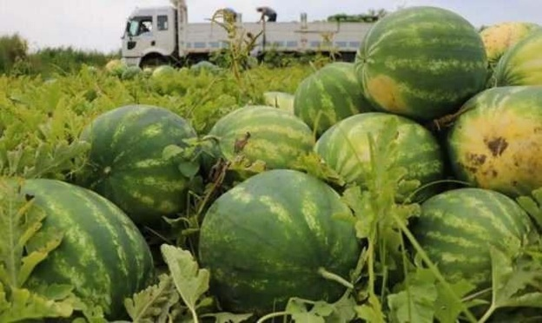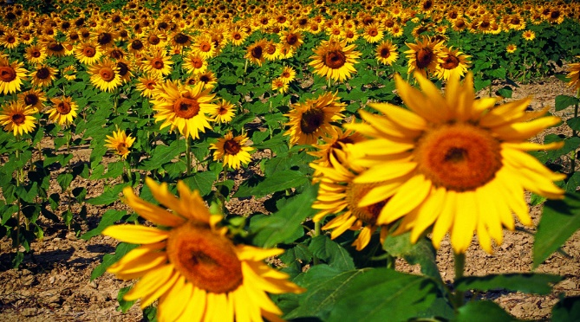

***YEREL İSTİHDAM***

İşletmemiz Bünyesinde çalışacak olan eleman seçimlerinde İnsan Kaynakları departmanımız Yerel İstihdama öncelik tanımaktadır. İşletmemizde çalışanların %60 ı yerel olarak Adana ve civarında istihdam eden ve yaşayan kişilerden oluşmaktadır. Başarılı olan çalışanlarımızı her sezon açılışında işe alınmaları da önceliklerimiz arasında olmaktadır.

***KALİTE***

Tesisimizde Sorumlu Ekibimiz ile Düzenli olarak Sürdürülebilirlik Performans çalışmalarımız analiz edilerek raporlamaları ve geri bildirimlerimiz İnternet Sayfamızda yayınlanacaktır. Çevre, Sosyal, Kültürel ve Kalite çalışmalarımızın uygulama süreçleri devamlı olarak izlenmekte ve sürekli iyileştirme bakış açımız ile takip edilmektedir.

Tesisimizin bu faaliyetlerinin Uygunluğu ise, önümüzdeki dönemler alınacak olan Kalite belgelerimiz ile ispatlanacaktır. Tesisimiz ISO 9001:2015 Kalite Yönetim Sistemi, ISO 14001 Çevre Yönetim Sistemleri, ISO 22000 Gıda Güvenliği Yönetim Sistemleri Belgelerimizin alınması için gerekli girişimlerde bulunulacaktır.

**Gıda Güvenliği Politikamız;**

ISO 22000 Gıda Güvenliği Yönetim Sistemi ile yasal şartlar ve misafir beklentilerine uygun, sağlıklı, güvenilir ve özgün ürünler sunarak hizmet kalitemizi sürekli iyileştiririz.



Çevre Güvenliği Politikamız;

ISO 14001 Çevre Yönetim Sistemi, Çevre Politikası, tüm faaliyetlerimizin çevresel sonuçlarını belirlemek, çevreye etkimizi sürekli olarak minimalize etmek ve yerel toplumun gelişimine katkıda bulunmak amacıyla oluşturulmuştur. Tüm Tesis çalışanlarımızın bu politikaya uyması zorunluluğu getirilmiştir.



Kalite Yönetim Sistemleri Politikamız;

ISO 9001:2015 Kalite Yönetim Sistemimiz, İşletmemizin Sürekli gelişimlerini sağlamada hem bir dizi rehberlik ilkeleri ve hem de bir felsefedir. KYS. Müşterilerin şimdi ve gelecekteki ihtiyaç ve beklentilerini karşılayacak tüm süreçleri, metaryal ve hizmetleri, tedarikçi ve tüm çalışanları sürekli iyileştirip geliştirmek için uygulanan kanıtlanabilir metotlar şeklinde tanımlamaktayız. İşletme içindeki tüm insanların karşılıklı iş birliği ve parasal değerde mal ve hizmet üretmek için iş süreçleriyle ilgili ve ilişkili olarak müşteri beklentilerini ve ihtiyaçlarını karşılayacak ve hatta onu da aşacak biçimde ele alan yönetim biçimlerimizdir.



***Yasal Uyum***

İşletmemiz Tüm Yasal Mevzuat Hükümlerine bağlı olarak çalışmalarını yürütmektedir.

***Müşteri Memnuniyeti***

**OTELİMİZDE GUEST RELATION İŞLEYİŞİ**

Otelimizde guest relation bölümünden bir kişi sorumludur. Günlük işleyiş, misafirlerin sabah kahvaltısında, daha çok sohbet ve bilgilendirme havasında geçen şikâyet, öneri ve isteklerin alınması ile başlar, Bunlar, gün içinde, bölümlere iletilerek, misafirin bilgisi dahilinde çözüme kavuşturulur.

Günlük işleyişte, konaklayan misafirlerin, doğum günü, evlilik yıldönümü, balayı gibi özel günleri takip edilerek, ilgili bölümlerin yönlendirmesi ile, odalarına süslemeler yapılır ve ikramlar bırakılır. Aynı prosedür, VIP ve Repeat misafirlere de uygulanır.

Gerek otel içi, gerek otel dışı misafirlerin ziyaret etmek istedikleri yerler için randevular ayarlanıp, bilgiler verilir. Otelimizin çalışma anlayışı, tamamen misafir odaklıdır. Personeller, otel açılışından önce, bu konularda eğitimden geçerler, bu da, otelimize yapılan, her türlü, acente, booking com , Expedia, Tripadvisor gibi sitelerde yorumlarda, yüksek puanlamalarda kendini gösteririr.

Guest relation bölümü, sadece misafirlerle ilgilenmekle değil, aynı zamanda otelin işleyişi ile de ilgilenir ve aralarında bütünlük sağlar. Bu nedenle, gelen şikayetlerin en aza indirilmesi de guest relation sorumluluğuna girer.

Misafirlerimizin tüm ihtiyaçlarını yerine getirmeyi ve beklentilerini fazlasıyla karşılamayı Sürdürülebilir kriterlerinde vadediyoruz.

Burada sizlere Sürdürülebilir Turizm kriterlerinde neler sunmaktayız.

Öncelikle!

DOĞAYA VE ÇEVREYE SAYGI İLE…

DOĞAYA VE ÇEVREYE SAYGI GÖSTERİYORUZ...

Tecrübeli ekibimizle sadece ihtiyaçlarınızı değil anlık isteklerinizi de yerine getirmeyi önemsiyoruz.

iç mekan, duvar, tabakalaşma, mobilya içeren bir resim

Açıklama otomatik olarak oluşturuldu 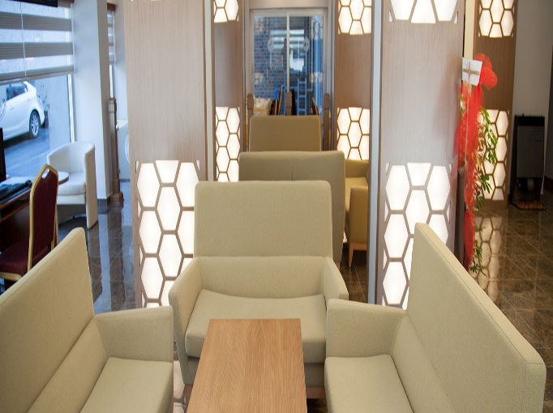

**ADANA** Yöremizi; **GURME** Ürünlerinden ve Ekibimizin Üstün kalitede lezzetli yiyecek-içecek alternatifleri devamlı olarak hizmetinizdedir.

HER GEÇEN GÜN YENİLENEN, YENİ KAZANIMLAR ELDE ETTİĞİMİZ BİLGİLER DOĞRULTUSUNDA MİSAFİRLERİMİZE SIRA DIŞI KAHVALTI VE YENİLİKÇİ TATİL DENEYİMLERİ SUNUYORUZ.

iç mekan, duvar, çerez, atıştırmalık, yemek, gıda içeren bir resim

Açıklama otomatik olarak oluşturulduiç mekan, çerez, atıştırmalık, çabuk yemek, pişirme, aşçılık içeren bir resim

Açıklama otomatik olarak oluşturuldu

TÜM MİSAFİRLERİMİZİN DİNLENMİŞ VE HUZURLU BİR ORTAMDA SAĞLIK, ZİNDELİK VE DOĞAL GÜZELLİK KAZANABİLMESİNİ AMAÇLIYORUZ.

EKİP SORUMLUSU

TOLGA GÖN